HTML5

Bibliográfia – HTML E CSS ELIZABETH CASTRO E BRUCE

HTML E CSS – JOHN DUCKET

HTML 5 – Mauricio Samy Silva

Livros para aprender design –

Cruso de design gráfico – david dabner

Design – bob e maggie gordon

UTF-8?

CONTEÚDO HTML

O HTML é separado por tags, o <h1> </h1> são chamadas de tags

<h1> Título </h1>

<p> Parágrafo </p>

**Tag pra colocar foto:** <img src=”foto.png” alt=”exemplo de foto”> (repare que a tag img não tem fechamento de tag, não precisa da barra /, pra fechamento).

<img = abertura de tag

Src=”foto.png”: é o endereço de onde vou pegar a foto

alt=”: é o parâmetro

e o “exemplo de foto”: é o valor

**O valor, no caso a palavra exemplo de foto, só será demonstrado caso a imagem não carregue. Alt: alternativo basicamente**

**Estilo em CSS**

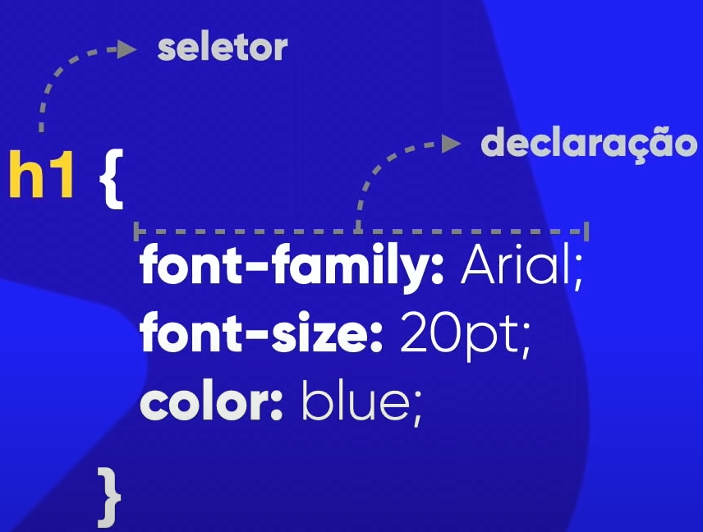

o que eu fiz nesse CSS foi: o h1 que está no HTML mostrado acima terá o estilo demonstrado dentro dos brackets

**TODA DECLARAÇÃO TEM PONTO E VIRGULA NO FINAL ; EM CSS**

h1 {

font-family: Arial;

font-size: 20pt;

color: blue;

}

**HTML:**

<hr> horizontal line]

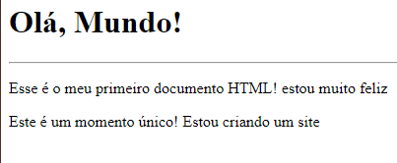

**Faz essa linha no meio do documento**

**QUEBRAS DE LINHAS**

Tudo o que for escrito dentro do body e <p> dos parágrafos irão seguir a ordem correta sem quebra de linhas, exemplo do código e do resultado:

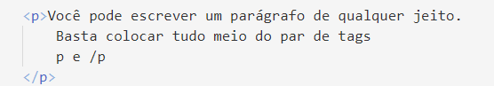



**Agora, se eu quero uma quebra de linha no meio deles eu preciso incluir a tag: <br> no meio do texto**

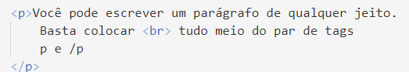



**Se eu quero que o <p> </p> seja escrito por extenso no meu código, eu preciso escrever da seguinte maneira:**



**Caso contrário ele vai criar a tag e foder teu texto.**

**Para incluir emojis no meu HTML:**

[**https://emojipedia.org/**](https://emojipedia.org/)

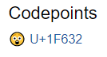

**Pega o código de cima, tira o U+ vai ficar assim no código:**

&#x1F632

Código:

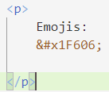

Resultado:



Imagens, onde pegar e como colocar;



**Outro site:**

[**https://unsplash.com/**](https://unsplash.com/)

[**https://www.pexels.com/pt-br/**](https://www.pexels.com/pt-br/)

**JPEG: pra imagens de fundo**

**Png: pra imagens para serem manipuladas**

**Tamanho bom para site:**

**1500px de largura**

**A altura já puxa sozinho na hora de editar**

**Resoluções:**

**50,000 – 70,000 px já ta bom.**

Inserindo imagens no meu HTML



**Se eu apertar control+espaço eu consigo escolher todas as imagens que estão na pasta.**

**Caso a imagem esteja em subpasta deverá se feito da seguinte forma**

**Control+espaço, clica na pasta e clica no arquivo, fica assim:**



**Neste caso a logo estava na pasta imagens e ele puxou direitinho:**



**Podemos também usar imagens de sites externos, exemplo:**



**Neste caso eu usei a imagem deste site e ficou assim:**

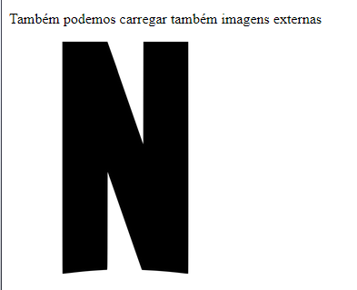

**ICONES DE FAVORITOS**

Iconarchive.com

**A extensão precisa ser .ico**

**Como fazer um ícone?**

**Favicon.cc**

**Ou favicon.io**: da pra passar png pra ico – top pra fazer ícones

Como colocar no código:

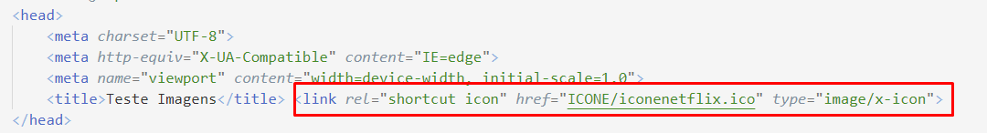

**Na frente do title criamos a tag <link> e dentro do href, control+espaço e escolhemos o ícone que queremos.**

**HIERARQUIA DE TÍTULOS**

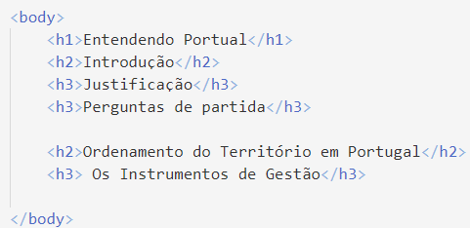

Resultado:

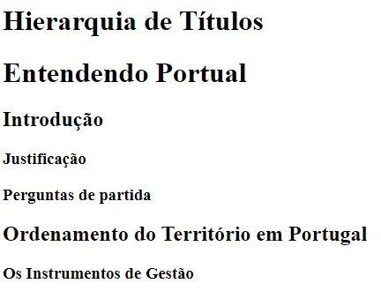

**NEGRITO E ITALICO**

Negrito: <b> </b>

Strong: <Strong> </Strong> - o Strong não muda só a formatação, ela pode ter um sentido, posso usa-lá como um link depois com JS e etc

Itálico: <i> <i/>

Posso fazer isso sem usar as tags com um um atalho do visual code

Seleciona a frase que queira formatar

Control+shift p

Wrap whit Abbreviaton

Vai abrir um quadro pra escrever e escreve i, b ou s

i: pra itálico

b: pra negrito

s: pra Strong ai ele puxa sozinho

del: com risca no meio

mark: texto marcado em amarelho

small: texto pequeno

ins: sublinhado

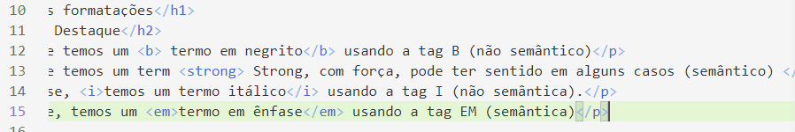

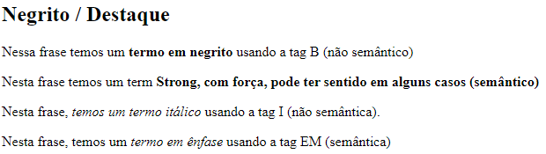

Melhor usar <Strong> </Strong> e <em> </em> pq tem sentido semântico.

Outros Exemplos:

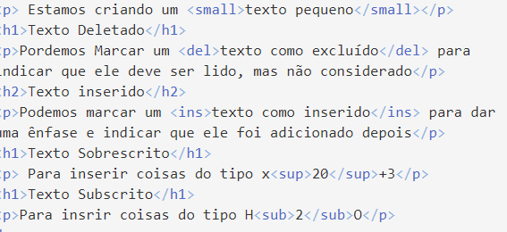

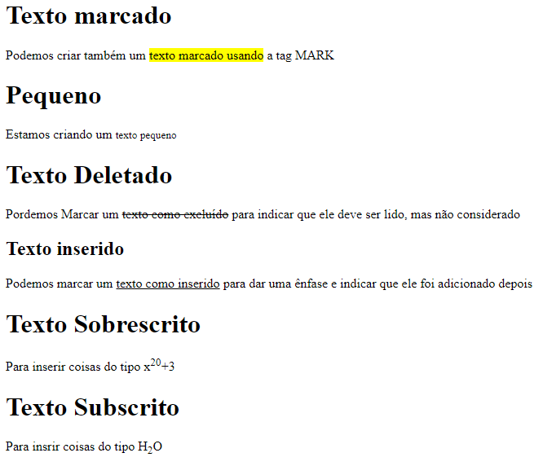

Para demonstrar um código em html:

<code> </code>

Novas formatações

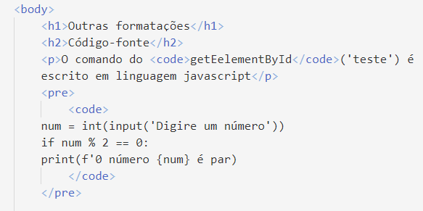

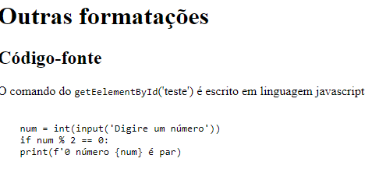

O pre deixa eles bonitinhos com espaçamento e etc

Apertar shift+tab vai todos os códigos selecionados pra tras

Apertar tab com os códigos selecionados ele vai pra frente

Citações:

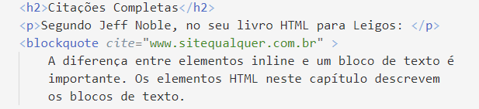

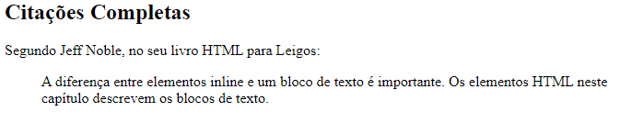

ABREVIAÇÕES

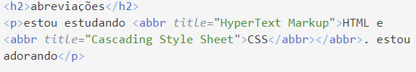

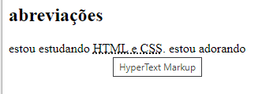

**O textinho aparece em cima**

**LISTAS**

**Listas ordenadas a sequencia faz diferença**

**Lista ordenada : OL**

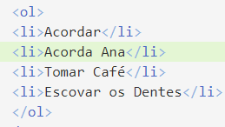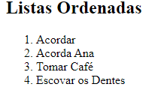

**Posso também mudar a forma o qual os itens serão divididos e numerados:**

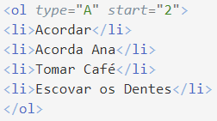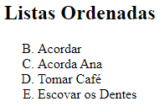

**Neste caso vou troquei o modelo da Lista para começar por A e já na letra B – posso colocar I pra fazer em números romanos**

**LISTAS NÃO ORDENADAS**

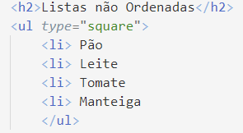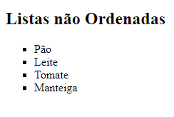

**Não precisa do </li> pra fechar, inclusive posso trocar o asterisco também para quadrado como visto ali.**

**MISTURAR LISTAS**

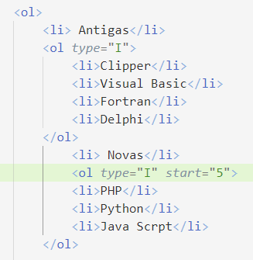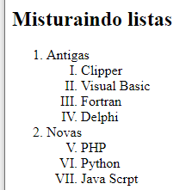

**LISTA DE DEFINIÇÕE**

dt = termo

dd = Descrição

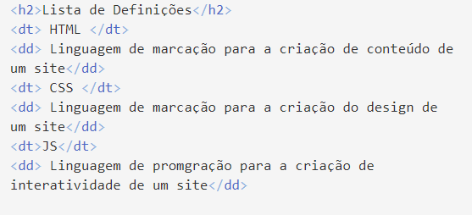

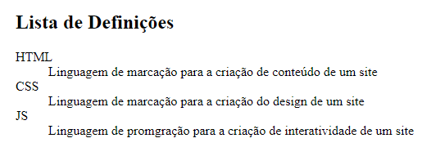

**LINK EXTERNOS**

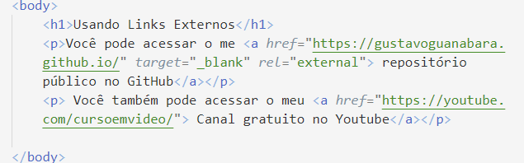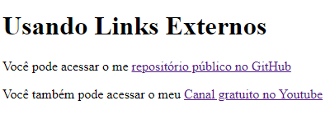

**Os parâmetros:** target=”_blank rel=”external” **faz com que, ao clicar no link seja aberta nova aba com o endereço ao invés de substituir a aba atual.**

**É recomendado quando for direcionar pra uma página de terceiro que não seja a sua**

**LINKS INTERNOS**

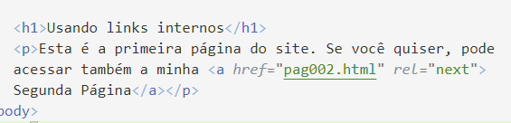

<a href=”nomedapaginanapasta.html” rel=”next”>

**Criei um novo html dentro da pasta onde já se encontra o primeiro html e puxei o link da segunda página, que é um novo arquivo HTML .**

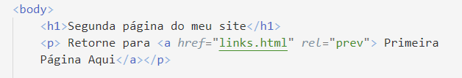

**Na segunda página, fiz referência ao primeiro link, incluindo onde ele está na página e informando que ele é o próximo.**



**O** “nofollow”**é usado pra aquelas páginas que vc dá aval e não quer que apareça nas buscas do google por exemplo, as vezes vc n bota a mão no fogo pela página que pode ser uma fake News.**

No caso de links forem de outras páginas, para ir pra essa página vc clica contrl+espaço e escolhe a pasta e o link, **porém, para voltar para a primeira página o negócio é diferente.**

**Vamos dizer que o nome do arquivo é index.html e está em outra página que vc quer voltar**

**Vc precisa escrever ../index.html**

**PONTO PONTO BARRA, quando vc digitar esse comando já vai puxar a pasta e etc, ai só selecionar.** 

**LINKS PARA DOWNLOADS**

<https://www.iana.org/assignments/media-types/media-types.xhtml> - para ver os parâmetros para incluir no pdf para download, exemplo de como fazer o download:

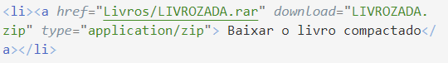

**O que muda mesmo é a extensão:** download=”nomedoarquivo”,  **neste caso era zip, ai o site do iana me mostrou qual era extensão**

**IMAGENS DINÂMICAS**

**<Picture>**

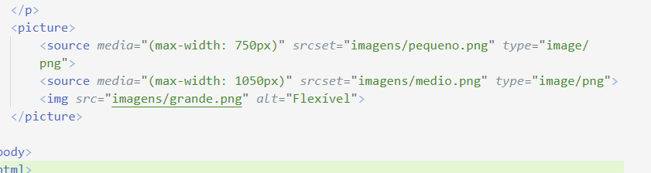

**<Picture> </Picture>**

**Esse código se refere à imagem de fundo do meu site que irá se adaptar conforme os tamanhos de tela, ou até mesmo a mesma tela sendo vista em vários tamanhos.**

**Fiz 3 imagens, uma grande com 1000px uma média com 700px e uma pequena com 300px.**

Conforme mostra o código quando a tela tiver no max 750px abre se a foto pequena, quando tiver no max 1050 pixels abre-se a média e em casos maiores que.

**TEM QUE SEGUIR A ORDEM, COLOCAR A PEQUENA POR PRIMEIRO, A MÉDIA DEPOIS E A GRANDE POR ÚLTIMO.**

**Audios e mídia**

**Primeira Forma:**

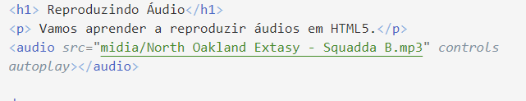

**Dessa forma vai ser criado um ícone no meu site com essa música para dar play**

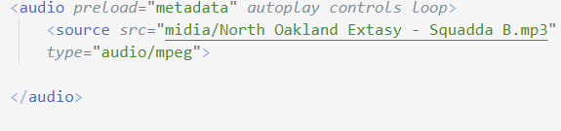

Outra maneira é essa, o preload=”metadata” quer dizer que ele vai carregar as informações principais mas não o áudio inteiro pra pesar o site.

O autoplay, como já diz, toca automaticamente

O controles cria um ícone pra tocar o áudio

E o loop é a repetição dos áudios

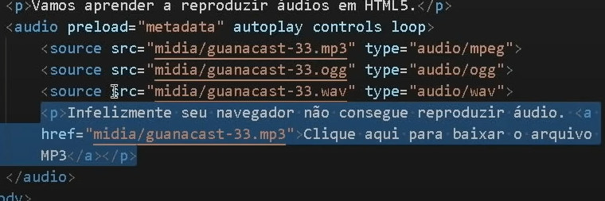

**Exemplo do professor ele colocou vários arquivos que são alternativos, o navegador sempre tentará puxar o primeiro, caso não consiga pula pro próximo, caso não consiga nenhum vai puxar a imagem do parágrafo.**

**Vídeos no HTML**

Formatos para vídeos em sites:

MP4

OGV

WEBM

Para converter vídeos: handbrake

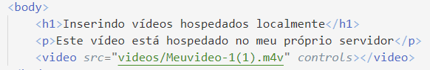

Ex:



Podemos colocar em vários formatos por causa da compatibilidade de algum navegador: ex

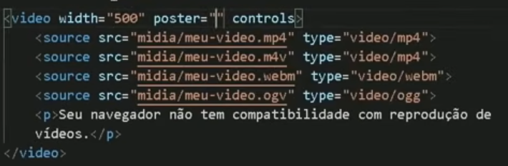

Para colocar a tumbnail do vídeo pasta escrever poster=”meutumb.jpg” e escolher a imagem com o control espaço, meu código;

ALÉM DE POSTER PODEMOS COLOCAR, LOOP E AUTOPLAY



No meu caso eu tive que diminuir o tamanho da tumb pq tinha ficado muito grande pro vídeo;



Exemplo da tumb como ficou

**Perigoso pq poder ficar caro o site.**

**Vídeos hospedados em outro site:**

**Exemplo youtube: escolhe o vídeo no site, clica em compartilhar, incorporar e copia, e pronto, já tem o código:**



**Eu só dei control V no código, nem precisei colocar esse iframe, fácil demais.**

**CSS**

**Estilos inline**

Quando colocamos os estilos dentro das próprias tags, exemplo:

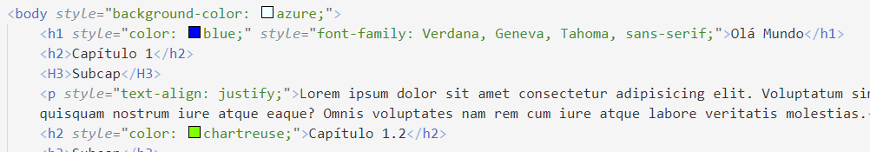

**Método mais bosta /\**

**Método mais usado \/**

**No HEAD do meu html eu vou criar a tag <style>**

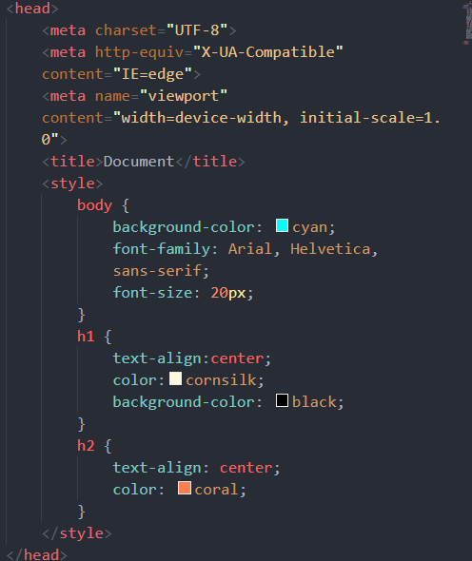

**Bem parecido com a linguagem java, separados por colchetes e etc – esse estilo é local e usado quando se existe apenas uma página, quando existir mais de uma página iremos usar o estilo em arquivo separado;**

_______-

CSS EM ARQUIVO SEPARADO

Primeiramente debaixo do title criamos um link para o meu arquivo css:

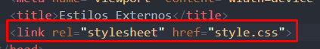

Quando eu criar esse link se eu dar control e click no arquivo que foi criado ele perguntará se eu quero criar ou não o arquivo que eu to tentando ir.

**Preciso colocar esse link em todas as páginas que eu quero que siga o estilo do meu arquivo css.**

**Inclusive podemos criar mais de um link de css:**

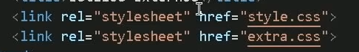

**Vai somar os dois links**

Exemplo de como fica o .css

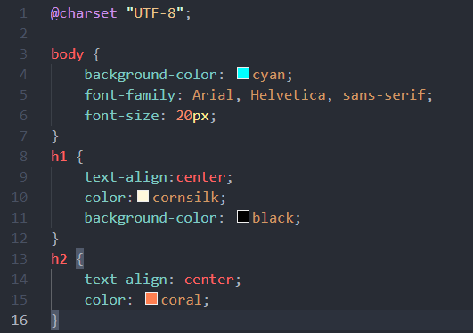

Não precisa colocar nada, só o estilo mesmo.

**Na mesma página podemos ter configurações inline, online e externo**

**HARMONIA DAS CORES**





**Cores terciarias são as cores entre as cores primárias e secundárias**

**Exemplo: amarelo-esverdeado**

**Vermelho-alaranjado**

**Vermelho-arroxeado**

**Azul-arroxeado**

**Azul-esverdeado**

**Cores frias:**

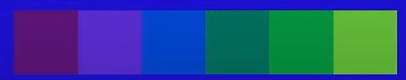

**Cores quentes**

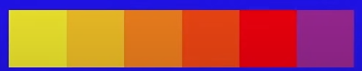

**CONTRASTE ENTRE CORES:**

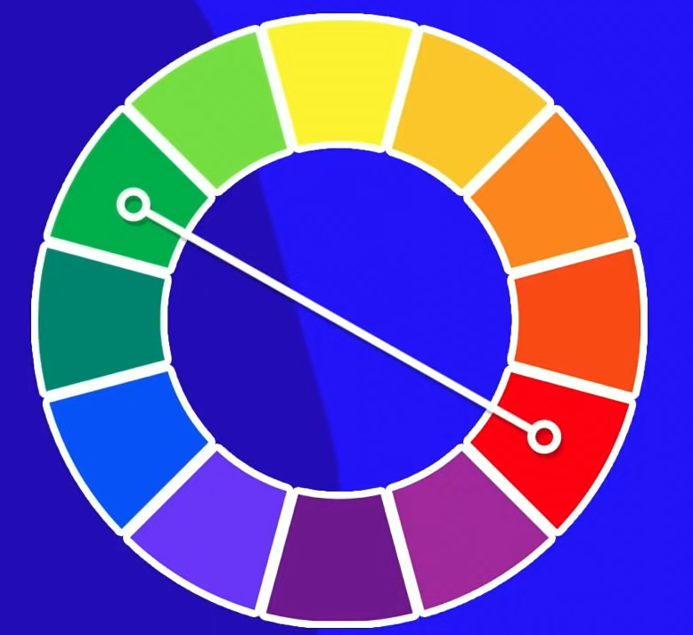

**Sempre traçar uma linha, contrasta com o seu polo contrário direto**

**Cores Análogas:**

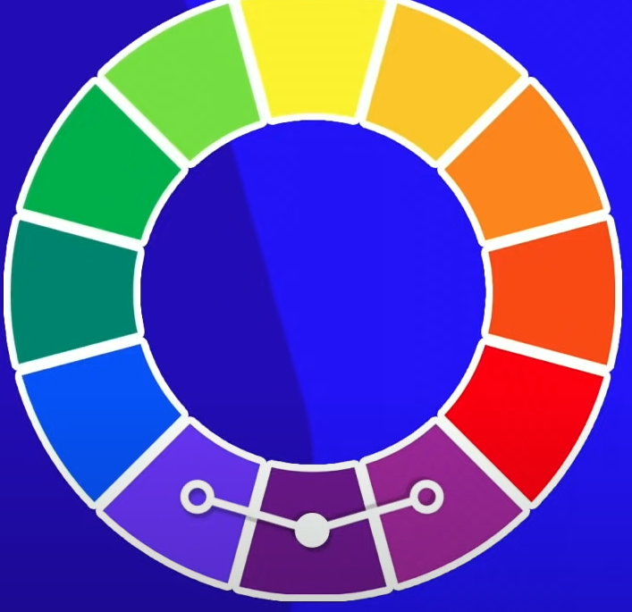

**Para gerar harmonia.**

[**https://color.adobe.com/pt/create/color-wheel**](https://color.adobe.com/pt/create/color-wheel)

**SITE PRA HARMONIZAR AS CORES E ETC – FAZER PALETA DE CORES – SITE TOP**

**Se clicar no explorar e ir em temas mais usados ele vai nos presentar com as paletas mais usadas e já prontas harmonizadas com todos os códigos para serem usados em CSS**

[**https://paletton.com/#uid=1000u0kllllaFw0g0qFqFg0w0aF**](https://paletton.com/#uid=1000u0kllllaFw0g0qFqFg0w0aF)

**Site top também, já mostra um site com as cores que escolher**

**DEGRADE/GRADIANTE NO CSS**

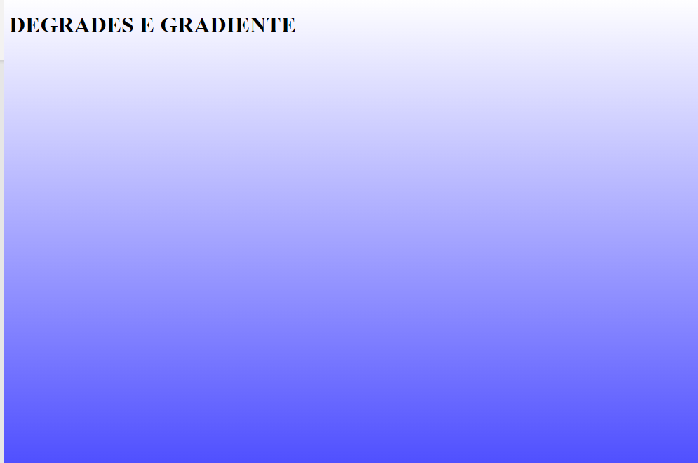

**Configuração que fiz acima /\:**

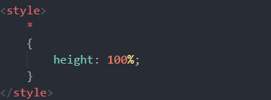

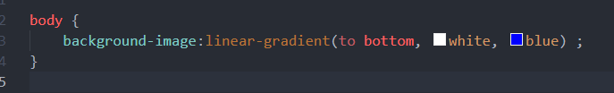

**Esse asterisco {**

**Height: 100%**

**}**

**É configuração global se não o negócio fica tudo fodido**

**A opção background-attachment: fixed;**

**É pro degrade funcionar na página inteira caso a página tenha rolagem.**

**.**

**Posso pegar qualquer imagem e jogar no adobe color e ele vai dar o degrade, por exemplo peguei as cores do instagram:**



**Código:**

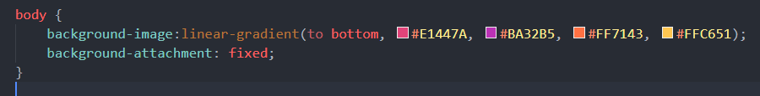

**EXEMPLO DO PROFESSOR:**

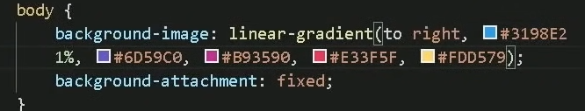

**Nesse exemplo ele deixou linear e além disso deixou o azul só 1%, ou seja, bem pequeno em comparação as outras**

**SITE EXEMPLO**

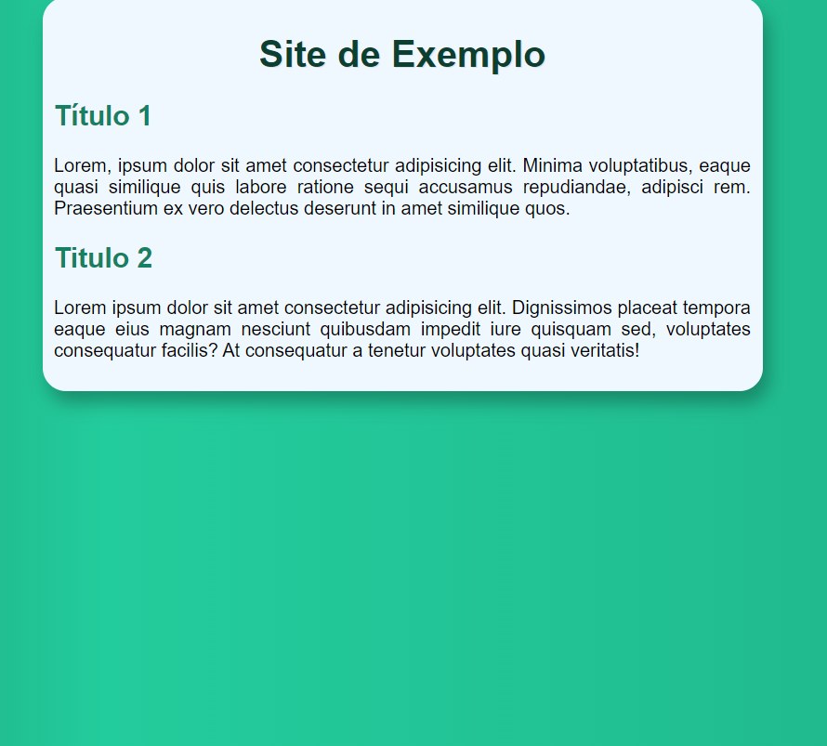

**Código CSS:**

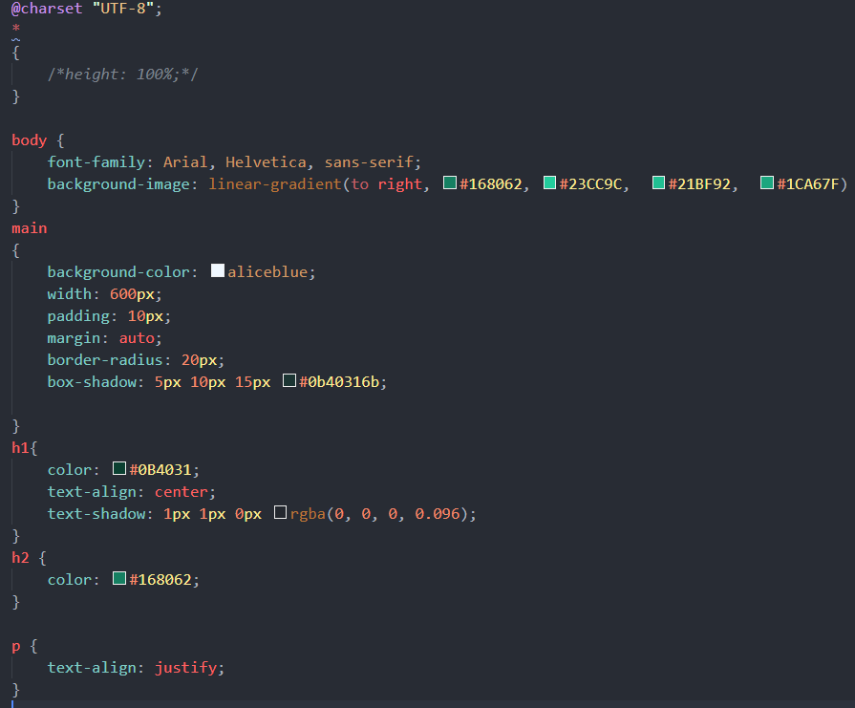

**TIPOGRAFIA:**

Sites muito grandes dar preferência para palavras sem serifa.

Para impressões é melhor com serifa

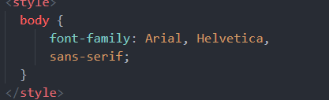

Muda-se a fonte com o font-family

No caso acima o programa já me deu três fontes, que são as safe choices, caso algum equipamento que esteja rodando seu site não tenha a fonte.

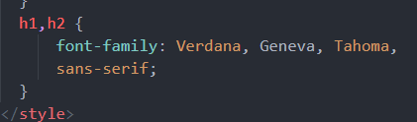

POSSO AGRUPAR DUAS TAGS NA MESMA LINHA COM UMA VÍRGULA.

**Medidas absolutas:**

Cm, mm, in, px, pt, pc

**Medidas Relativas**

Em, ex, rem, vw, %

**Recomenda-se px e em – px: pixels, em é a altura da letra maiúscula:**



**Font-weight:** leighter, normal, bold, bolder, ou numeração, 0 a 1000 (400 é normal)



Pra mudar o estilo: 

**Atalho ou shorthand pra font Family, weight, size e style é chamada de font msm**

**RANKING,SEQUENCIA FONTES**

Quando vc escolher font vai escolher font-style -> font-weight -> font-size -> font-family

**Então no meu código vou colocar:**

Font: italic bolder 3em ‘Work Sans, sans-serif;



**Pegando fontes de outros lugares**

<https://fonts.google.com/specimen/Permanent+Marker?category=Handwriting&preview.text=curso%20em%20v%C3%ADdeo&preview.text_type=custom>

GOOGLE FONTES

Clica na fonte que quiser, escolhe import, copia a regra e cola no style:

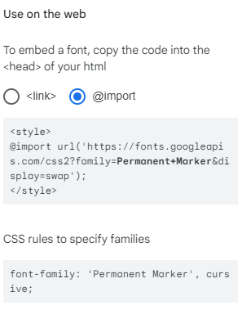

Depois de aplicada a regra vc usa o font-family na tag que quer:

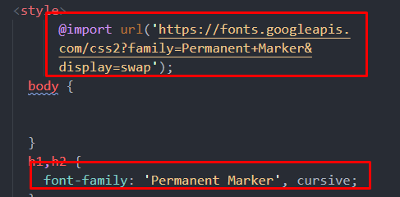

Exemplo de como ficou no meu código

No meu site:

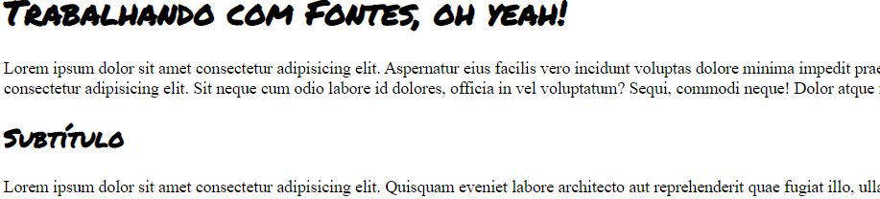

Fontes baixadas:

Baixa e coloca na pasta que vc ta trabalhando

Exemplo do meu código;

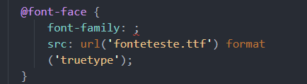

url é o nome e extensão da minha fonte, e o format é o formato da fonte

tipos de formato: - no meu casso como é ttf é truetype

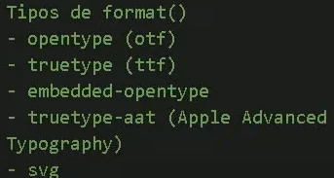

Pra usar a minha fonte, uso o nome que coloquei na minha font Family

Exemplo código completo:

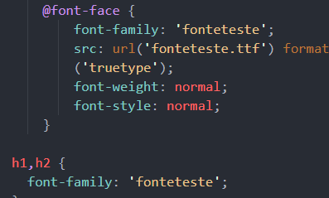

COMO DESCOBRIR FONTES DE OUTROS LUGARES

Fontes de imagens

Whatfontis

Fontsquirrel

Fontsforprint

**ALINHAMENTOS**

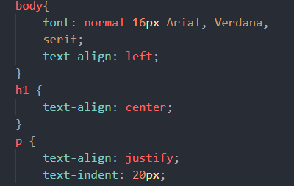

Left, center, justify

O text indent representa o parágrafo

**Seletores id css**

**Imaginamos que um site possui vários títulos, subtítulos e etc, mas quero mudar apenas um, posso dar um identificador pra ele, exemplo do meu código:**



**Isso está no HTML /\**

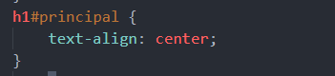

**Isso está no CSS /\**

**Posso até tirar o h1 e deixar só o #principal**

Em HTML é id = em CSS é #

Em HTML é class = em CSS é .

**CLASS**

**Usamos para denominar várias tags**

**Ex:**





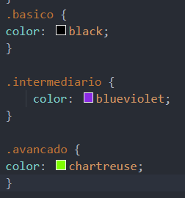

**Span**

posso envelopar uma palavra entre span e colocar na mesma configuração de uma classe.





**Posso colocar duas classes em uma só tag se quiser também!!!**

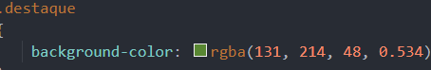

**PSEUDOCLASSES**

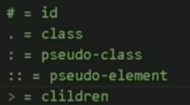

**Id**

**Class**

**Pseudo class**

**Pseudo elemento**

**children**

**Id, class, pseudo-class, pseudo-element, children**

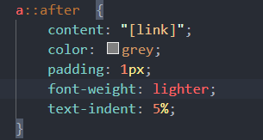

**Usando o after**

**MODELOS DE CAIXA**

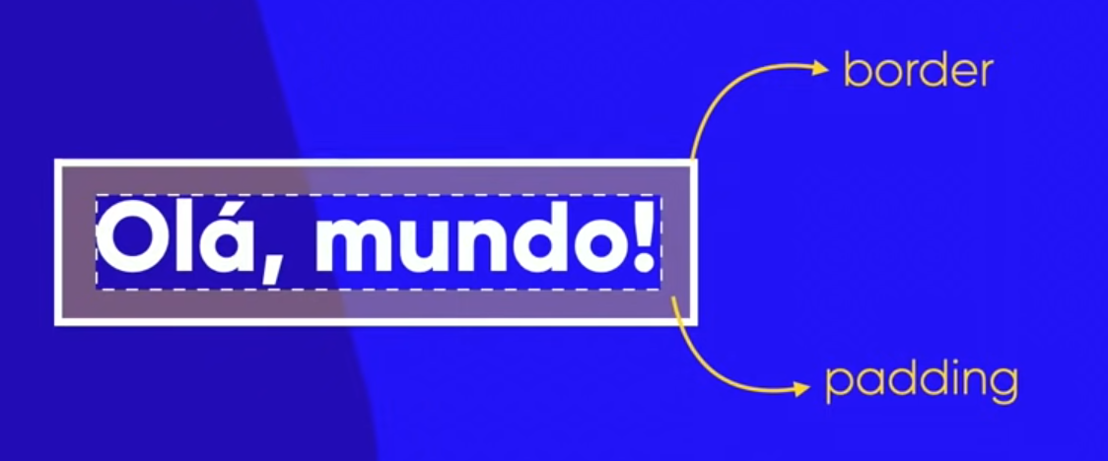

**Padding, border**

**Padding, espaço entre a box e o conteúdo**



**Borda pra fora, margin**

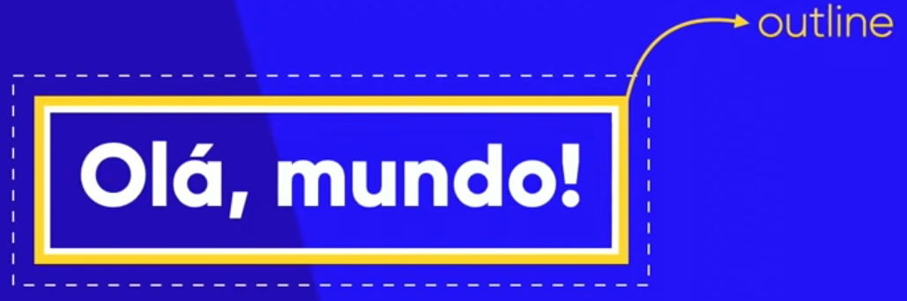

**Outline**

**BOX LEVEL e INLINE LEVEL**

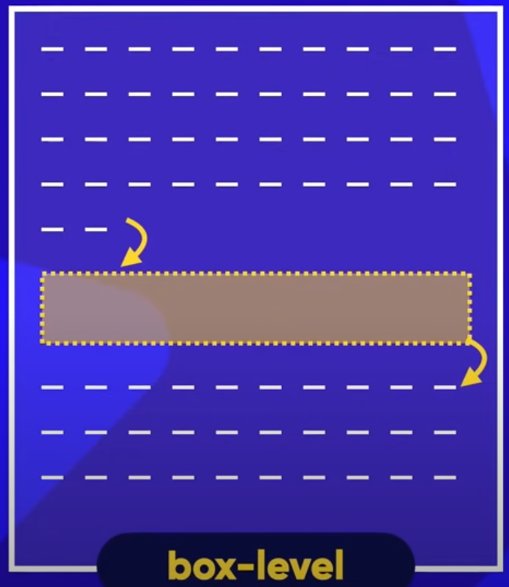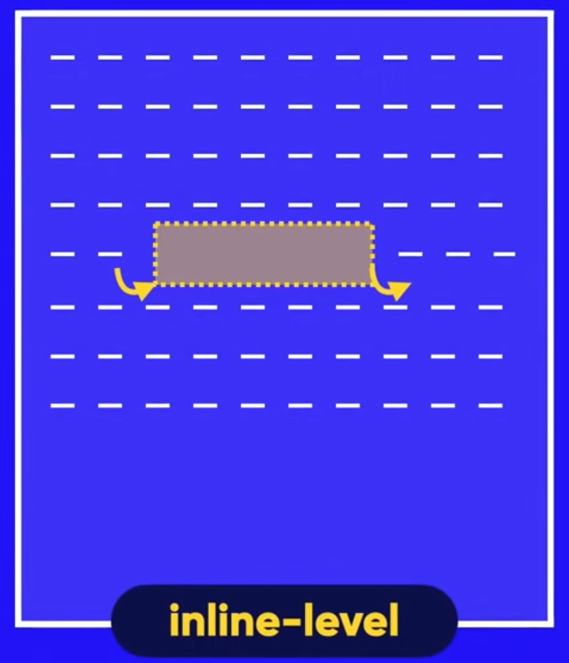

**Exemplos de box level: <div>, h1, main, header, article, aside, footer, forma, video**

**Exemplo de inline-level: <span>, link, code, small, strong, em, label, button, input**

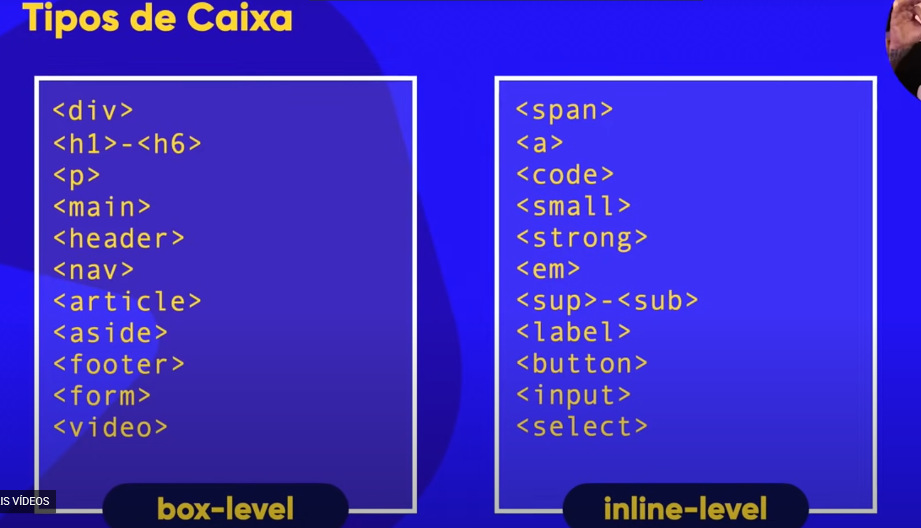

**User agent: navegador**

**Deixar uma Caixa no meio da tela: margin: auto**

**Shorthands**

**Caso as dimensões possuam o mesmo tamanho, exemplo no padding, 10px, 10px, 10px e 10px, podemos usar apenas padding: 10px que vai ficar tudo certo**

**Border: (sequencia: width, style, color)**

**Padding: (top, right, bottom, left)**

**Outros exemplos**

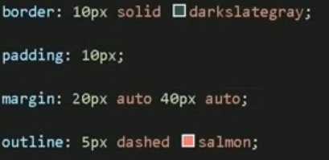

**Posso transformar box-level em inline só colocar no meu css: display: inline;**

**Grouping tags**

**Tags Semânticas**

**Organização de conteúdo**

<body>

<header>

<h1> </h1>

<nav>

</header>

<main>

<section id=”assuntos>

<section>

<main>

<footer>

<p> desenvolvido por André</p>

</body>

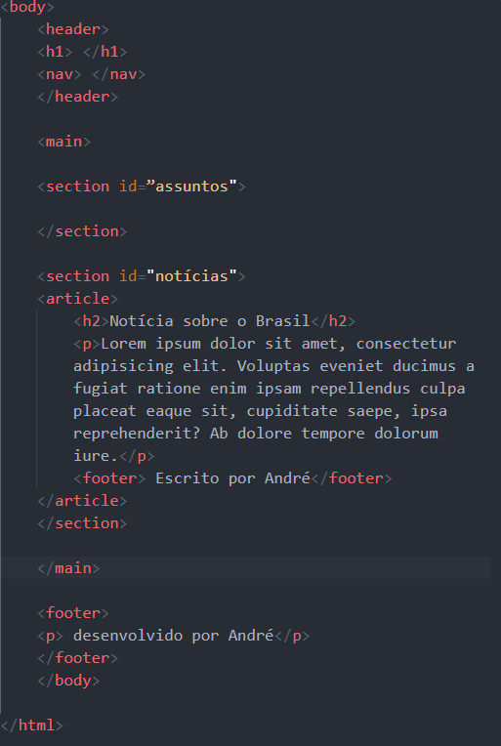

Sombra nas box:



Box-shadow

Vértices arredondados: border-radius: 0px

**VARIAVEIS EM CSS**

As variáveis tem de ser colocada no **:root {**

**}**

**Exemplo no código:**

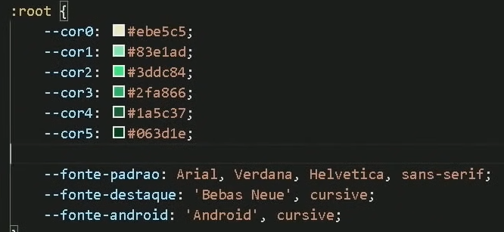

**Para escolher a cor basta eu colocar color: control+espaço e rolar até embaixo que vai aparecer a opção**

**REGRAS CSS**

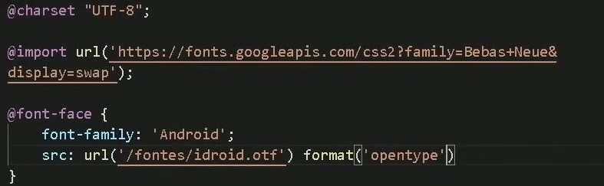

**CONFIGURAÇÃO GLOBAL DO HTML: * {**

**}**

**(ASTERISCO)**

**RESPONSIVIDADE – TAMANHO DE TELA – AJUSTE DE TELA**

Limitando tamanho mínimo e máximo da tela

Window resizer extensão no google chrome

Min-width: 320px;

Max-width: 800px;

Margin: auto;

Pra imagem se ajustar junto:

Img {

Width: 100%;

}

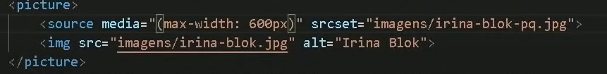

O Código acima nos permite incluir mais mídias para o mesmo block, cada uma aparece quando preencher os requisitos.

Exemplo: uma imagem aparece quando o max-width: for 800px e a outra abaixo aparece quando ultrapassa isso